Sistema Nervioso Autónomo o Vegetativo

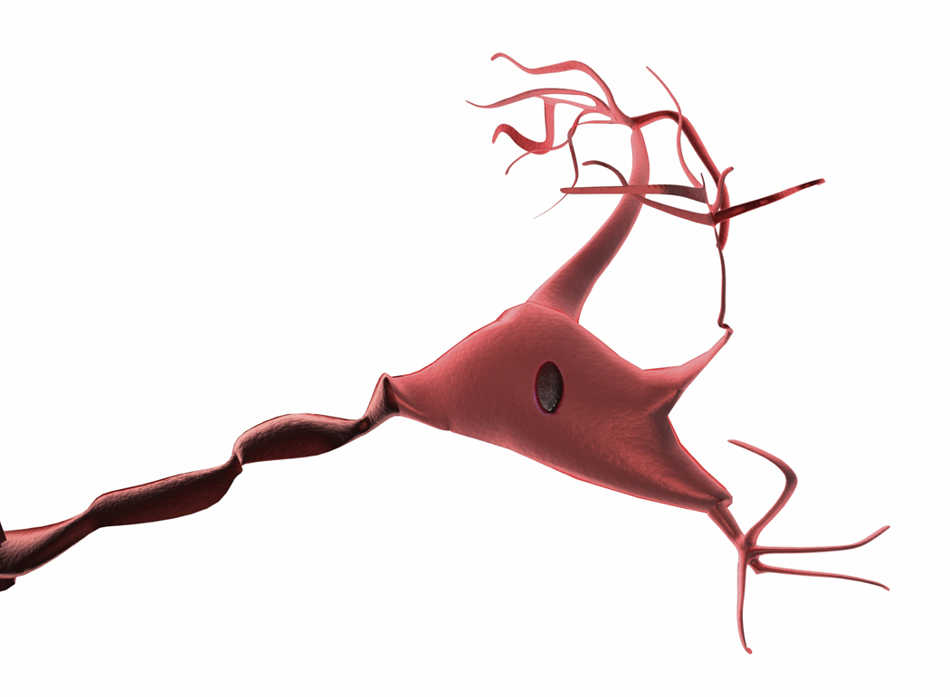

Es el conjunto de células nerviosas y nervios que independientemente de la conciencia, regulan los procesos orgánicos vegetativos, es decir las actividades notablemente automáticas de casi todos los sistemas y aparatos del organismo, no solo excitando o inhibiendo las distintas funciones, sino procurando sobre todo la colaboración armónica de los diversos órganos. Filogénicamente representa la porción más antigua del sistema nervioso y su función es en cierto modo regulador de la vida interna del organismo. Es pues fundamental para la realización de la homeostasis corporal.

Este sistema nervioso se entrecruza anatómica y funcionalmente con el Sistema Nervioso Cerbroespinal o Animal en forma permanente, poniéndose de manifiesto especialmente durante las emociones. Nunca se halla en reposo absoluto.
Tampoco, alternan el reposo y la actividad como en este último sino que está en tensión permanente (tono vital).

Los estímulos emocionales, tóxicos ,traumáticos etc. pueden alterar la regulación vegetativa perturbando el funcionalismo vascular, cardíaco, muscular, metabólico gastrointestinal etc.

La dependencia cerebral del sistema nervioso autónomo se manifiesta mediante la gran influencia que los procesos psíquicos, especialmente los afectivos o estados de ánimo(emociones agradables o desagradables), ejercen sobre los órganos efectores de los nervios vegetativos(palidez, palpitaciones en las excitaciones psíquicas, transpiración y diarrea en la angustia, etc.)

El Sistema nervioso autónomo se divide fundado no en razones anatómicas, sino fisiológicas y farmacológicas en Simpático o Adrenérgico y Parasimpático o Colinérgico. El primero entre otras acciones produce Midríasis sobre la pupila, Constricción sobre los vasos sanguíneos, Hipercalcemia sobre el metabolismo, Sudor escaso y pegajoso sobre las glándulas sudoríparas etc. el segundo produce lo opuesto en los mismos órganos:Miosis en la pupila, Dilatación de vasos sangineos , Hipocalcemia en el metabolismo e Hiperhidrosis fluida y caliente en las glándulas sudoríparas.

Los órganos inervados por el Sistema Nervioso Autónomo lo están doblemente por ambos, actuando funcionalmente en forma antagónicas, es decir cuando uno activa el otro frena.

Las alteraciones pueden ser de tipo funcional u orgánicas ,pero lo habitual es que sean de tipo mixta en forma concomitante o sucesiva y serán descriptas brevemente :

1-Síndromes Vegetativos Irritativos , Orgánicos o Lesionales Localizados:
Existen más de 15 síndromes distintos, siendo los más comunes:
Las Causalgias: Que es sensibilidad vegetativa anómalamente percibida, conducida por las fibras del sistema simpático periarterial de una zona lesionada.El síndrome del Ganglio Estrellado. La parálisis o Irritación del Ganglio Cervical Superior. El síndrome Irritativo Oculopupilar. El síndrome Hombro-mano.

El síndrome del Plexo solar. El síndrome post vagotomía subdiafragmática. Etc
Son menos frecuentes que los Funcionales.

2-Síndromes Vegetativos Neurodistónicos o Funcionales:
Son los más numerosos. Aparecen casi siempre sin que los motiven lesiones anatómicas de los centros vegetativos. A menudo se presentan de modo espontáneo en sujetos constitucionalmente predispuestos a una excitabilidad anómala, a una ataxia funcional, es decir a una inseguridad o labilidad en sus funciones vegetativas reguladoras, que perturba la actividad de los órganos dependientes del sistema autónomo y sobre todo en el curso de variaciones de su estado emocional.

La neurodistonía vegetativa es un síndrome clínico más frecuente entre los 20 y 45 años y en el climaterio. Es una enfermedad de tipo ambulatorio, ya que es infrecuente en los pacientes hospitalizados.

Esta fundamentalmente integrada por una serie muy variada, de síntomas que, sobre todo dependen, de una labilidad funcional en las regulaciones neurovegetativas de los órganos, casi siempre coexistente con anomalías de tipo neurótico en el dinamismo psíquico y menos veces con alteraciones somáticas.

Tiene tres componentes esenciales: lo funcional (distónico), lo psíquico (neurótico) y lo organosomático (lesional).

En general existe como alteración dominante la labilidad vegetativa (constitucional), en las regulaciones, a las que luego se suman reacciones psiconeuróticas. En muchos casos lo primario es lo neurótico(ansiedad, fobias etc.) y lo secundario la neurodistonía (palpitaciones, diarreas motoras etc.) Con frecuencia no son emociones grandes las que facilitan la enfermedad, sino más bien los pequeños conflictos que no han sido superados. El objetivo del enfermo, cuando es neurótico es sobre todo atrincherarse tras cuadros somáticos, pues su psicología lo induce subconscientemente, a somatizar su neurosis.

Pocos están exentos de padecerla, pero tampoco están todos por igual predispuestos a sufrirla. El estado constitucional con sus diversos condicionantes, influye poderosamente sobre su génesis.

Las neurodistonías organovegetativa corresponden a las neurosis y por lo tanto a la psiquiatría. Neurosis y distonías funcionales aunque se intrinquen, no deben, pues, ser consideradas como anomalías idénticas, ya que una vez curada la distonía funcional el dinamismo psíquico del antiguo enfermo con anomalías órganovegetativas sigue a menudo siendo tan neurótico como antes.

Las enfermedades vegetativas dependen en su esencia de una labilidad o distonía especial, constitucional o genética heredada,

Entre los factores exógenos desencadenantes se destacan el exceso de café, té, tabaco, anfetaminas y algunos tipos de trabajo como los que conllevan una gran responsabilidad, o esfuerzo físico agotador o mecanizados o poco remunerados o no adecuadamente reconocidos.

Larga es la sintomatología de los distintos órganos o aparatos, pero en lo atinente a lo específico del aparato osteoartromuscular debe consignarse como muy frecuentes los fenómenos dolorosos vagos, consistentes casi siempre en pseudo neuralgias o dolores de tipo reumatoide sin inflamación local, situados sobre todo en articulaciones y músculos.

El pronóstico especialmente de los constitucionales idiopáticos se curan solos con el paso del tiempo o con medicamentos y raramente se transforman en organolesionales

